Seminar id 60

Каверина Таисия Ивановна,
учитель математики Тамбовской СОШ Терновского района Воронежской области

Зачет по теме “Параллельные прямые”
( 7 класс)

Цели урока: проверка знаний и умений учащихся по данной теме;
развитие творческих способностей, познавательной активности, интереса к предмету;
формирование навыков самоконтроля.

“Орешек знаний тверд,
( Им мы знаем счет! )
А расколоть его поможет
Урок - зачет!”

Ход урока.
I. Теоретическая разминка.
1. Назовите самую большую хорду круга. (Диаметр)
2. Как называется треугольник, у которого две стороны равны?
(Равнобедренный)
3. Может ли в треугольнике быть два тупых угла? (Нет)
4. Как называется прибор для измерения углов? (Транспортир)
5. Как называется треугольник, у которого все стороны равны? (Равносторонний)
6. Может ли в треугольнике быть два прямых угла? (Нет)
7. Как называется прибор для измерения отрезков? (Линейка)
8. Кто был автором первого учебника геометрии? (Евклид)
9. Чему равна сумма смежных углов? (180^{о})
10. Чему равна площадь прямоугольника? (Произведению длины и ширины)
11. Назовите древнегреческого математика, философа, спортсмена. (Пифагор)
12. Как называются прямые, которые не пересекаются? (Параллельные)
13 .Какие прямые пересекаются под прямым углом? (Перпендикулярные)
14. Утверждения, которые не доказываются. (Аксиома)
15. Название 13 книг Евклида по геометрии. (“Начала”)
16. Геометрия, в которой изучаются фигуры на плоскости. (Планиметрия)
17. Геометрическая фигура в любовных делах? (Треугольник)
18. Треугольник, у которого есть прямой угол? (Прямоугольный)
19. Отрезок, соединяющий точку окружности с центром. (Радиус)
20. Простейшая линия в геометрии. (Прямая)
21. Наука о свойствах геометрических фигур. (Геометрия)
22. Часть прямой. (Луч)
23. Перпендикуляр, опущенный из вершины треугольника на противоположную сторону. (Высота)
24. Часть прямой, ограниченная двумя точками. (Отрезок)
25. Луч, исходящий из вершины угла и делящий угол пополам. (Биссектриса)
26. Чему равна площадь квадрата? (Квадрату стороны)
27. Как называется фигура, которая состоит из всех точек плоскости, равноудаленных от данной точки этой плоскости? (Окружность)
28. Как называется отрезок, выходящий из вершины треугольника и делящий противоположную сторону пополам? (Медиана)
29. Отрезок, соединяющий центр окружности с точкой окружности. (Радиус)
30. Фигура, образованная двумя лучами с общим началом. (Угол)
31. Обоснование верности утверждения. (Доказательство)
32. Ее можно измерить с помощью линейки. (Длина)
33. Одна сто восьмидесятая часть развернутого угла? (Градус)
34. Переведите на греческий “натянутая тетива”. (Гипотенуза)
35. Предложение, в котором разъясняется смысл того или иного выражения или названия. (Определение)
36. Геометрическая фигура, которую мы принимаем без определения. (Прямая)
37. Что в переводе означает слово “градус”? (Шаг)
38. Как называется одна трехсот шестидесятая часть круга? (Градус)
39. Как называются два угла, у которых одна сторона общая? (Смежные)
40. В каком треугольнике один и тот же отрезок выполняет тройную нагрузку? (Равнобедренный, равносторонний)
41. Что такое астролябия? (Прибор для измерения углов на местности)

II. Проведение зачета.
1. У доски сильные учащиеся доказывают теоремы:
признаки параллельности прямых;
свойства параллельных прямых;
следствия из теорем.
2. Класс: фронтальная беседа по теме.
1) Какие прямые называются параллельными?
2) Какое утверждение называется следствием?
3) Какое утверждение называется аксиомой? Привести примеры аксиом.
4) Что такое секущая?
5) В чем заключается метод доказательства “от противного”?
6) Какие углы образуются при пересечении двух параллельных прямых секущей?
7) Свойства параллельных прямых.
8) Признаки параллельности прямых.
3. Проверка работы учащихся по доказательству теорем.
4. Кроссворд.
По горизонтали:
1.Две прямые на плоскости, которые не пересекаются.
2.Предложение, не требующее доказательства.
3.Фигура, состоящая из трех точек, не лежащих на одной прямой и трех отрезков, попарно соединенных этими точками.
4.Объединение геометрических фигур.
По вертикали:
1.Раздел геометрии, в котором изучаются фигуры на плоскости.
6.Слово “геометрия” в переводе на русский язык.
7.Первая часть формулировки теоремы.
8.Древнегреческий ученый.

ОТВЕТЫ.
По горизонтали:
1.Параллельные. 2.Аксиома. 3.Треугольник. 4.Фигура.
По вертикали:
1.Планиметрия. 6.Землемерие. 7.Условие. 8.Евклид.

5. Выполнение тестовых заданий.
Каждый учащийся получает тестовое задание: на оценку «3» - тест 1, на «4» - тест 2, на «5» - тест 3.

Т-1.Заполните пропуски (многоточия), чтобы получилось верное утверждение.

ВАРИАНТ 1.
1. Две прямые на плоскости называются параллельными, если они ... ...
2. Если при пересечении двух прямых секущей сумма ... углов равна 180°, то прямые параллельны.
3. На рисунке а || b, с — секущая, тогда ∠1 ... (=, >, <) ∠2.
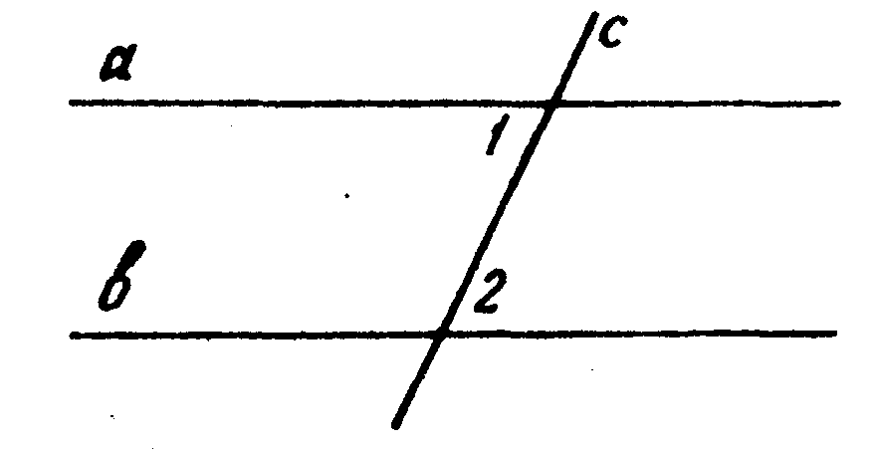
4. На рисунке ∠1=∠ 2, тогда а ... b.
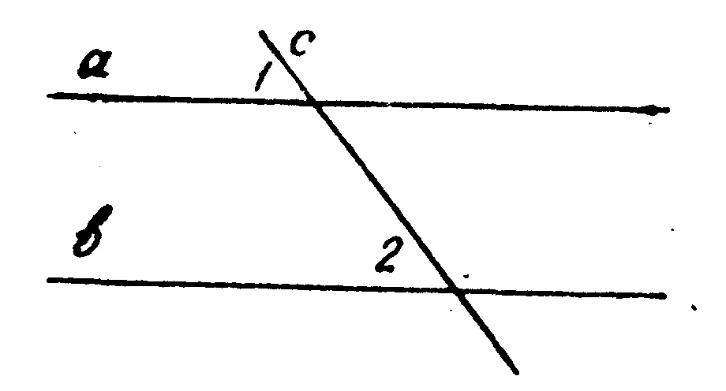
5. На рисунке m⎥⎜ n, р — секущая и ∠l + ∠2 = 240°, тогда ∠1= ... .
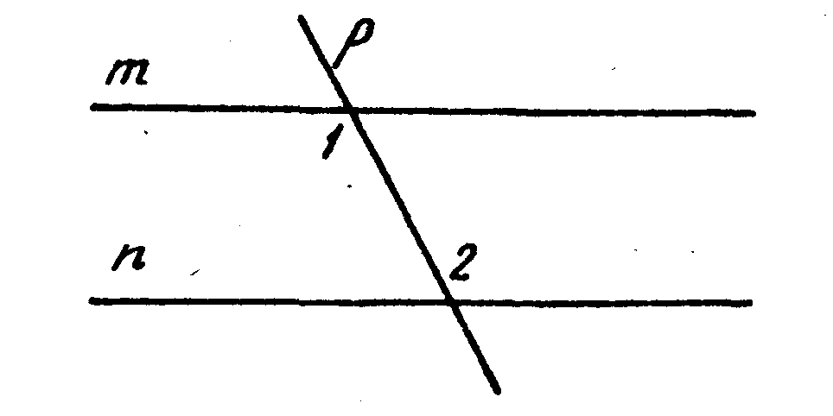
6. На рисунке а ⎥⎜ b, ∠1 = 80°, тогда ∠l + ∠2 = ... .
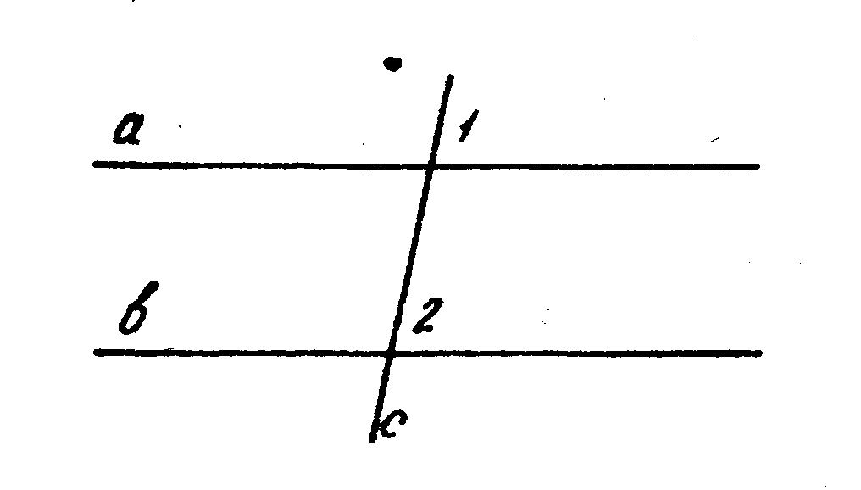
7. На рисунке ∠l + ∠2 = 180°, тогда а ... Ь.
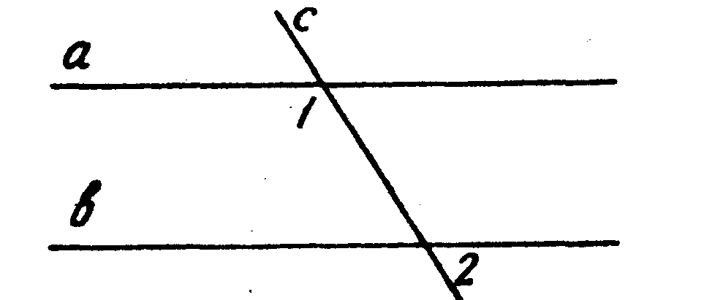
8. На рисунке а ⎥⎜ b, с — секущая и ∠1 = 120°, тогда ∠2 =....
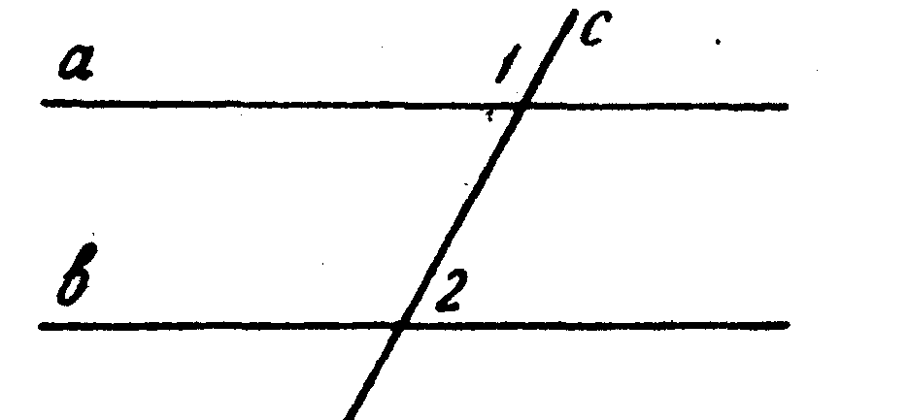
9. На рисунке а ⎥⎜ b, с — секущая и ∠1 + ∠2 = 180°, тогда а ... b.
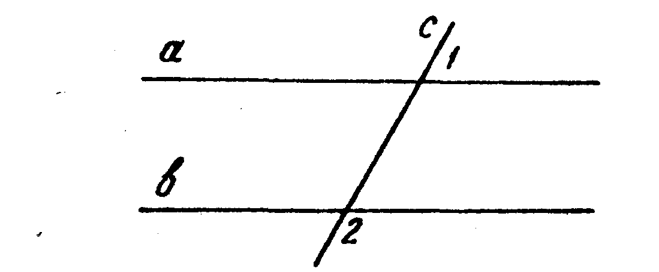
10*. Прямые m || n, n ⊥p. Следовательно, p … m.

ВАРИАНТ 2
1. Два отрезка называются параллельными, если они лежат на ... прямых.
2. Если две прямые пересечены секущей, то сумма ... углов равна 180°.
3. На рисунке а ⎥⎜ b, с — секущая, тогда ∠1 ... ( >,=,<) ∠2.
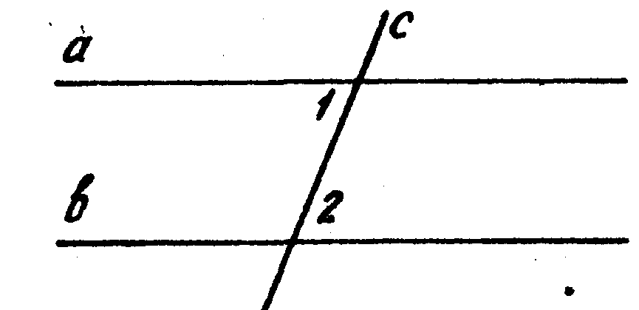
4. На рисунке ∠l = ∠2, тогда а ... b.
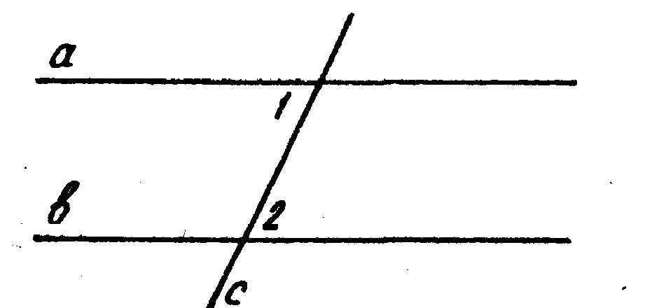
5. На рисунке а ⎥⎜ b, с - секущая и ∠l + ∠2 = 240⁰, тогда ∠1= ... .
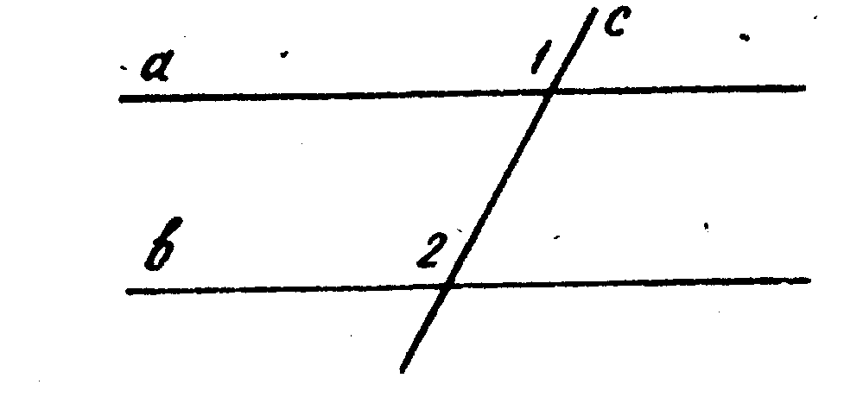
6. На рисунке а ⎥⎜ b, с — секущая, ∠1 = 120°, тогда ∠1+∠2=....
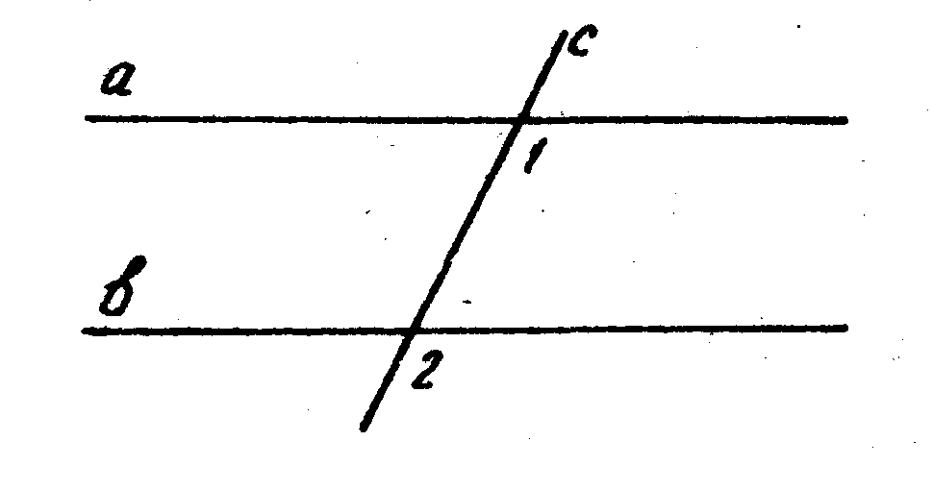
7. На рисунке ∠l + ∠2 = 180°, тогда а ... b.
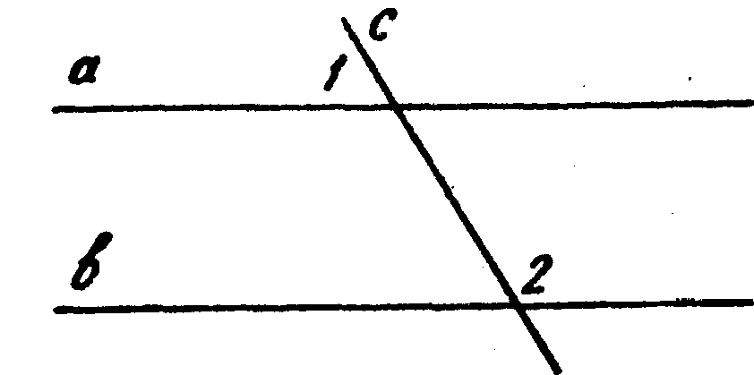
8. На рисунке m ⎥⎜ n, р — секущая и ∠1= 80°, тогда ∠2 = ... .
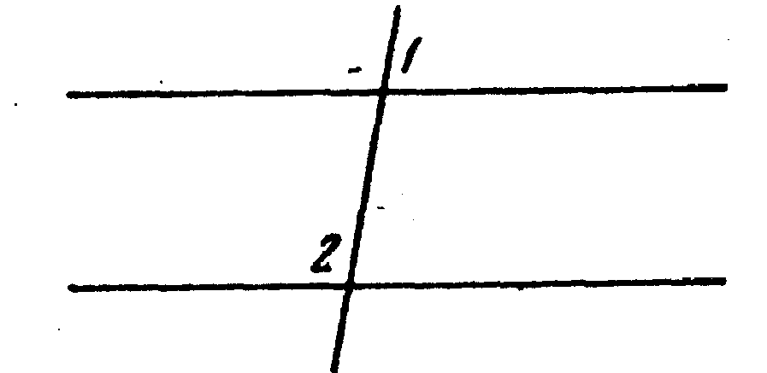
- На рисунке а || d, р — секущая и ∠l + ∠2 = 180°, тогда a ... d.
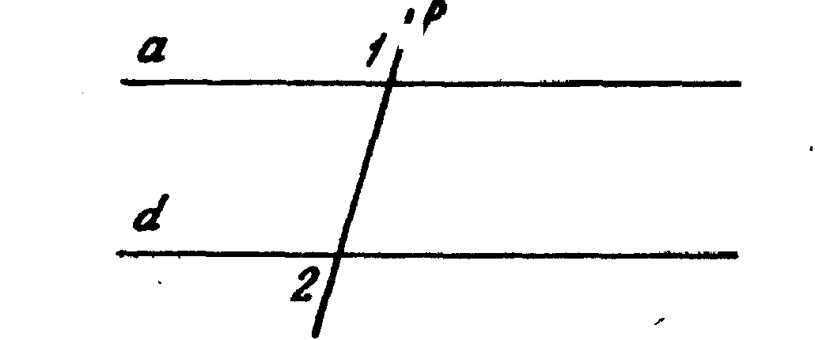
10*. Прямые а ⊥ b, с ⎢⎢а. Следовательно, с ... b.

Т-2.Установите, истинны или ложны следующие утверждения.

ВАРИАНТ 1.
1. Две прямые на плоскости называются параллельными, если они не имеют общих точек.
2. На рисунке углы 4 и 6 накрест лежащие.
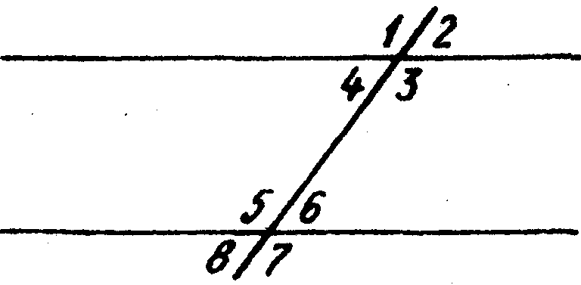
3. На рисунке m || n,р -—секущая, тогда ∠1 + ∠2 =180°.
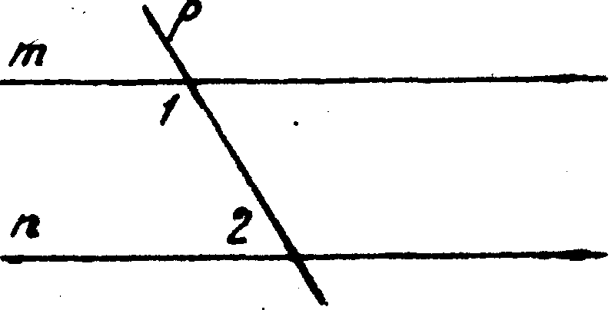
4. На рисунке ∠1 =∠2, тогда прямые а и b параллельны.
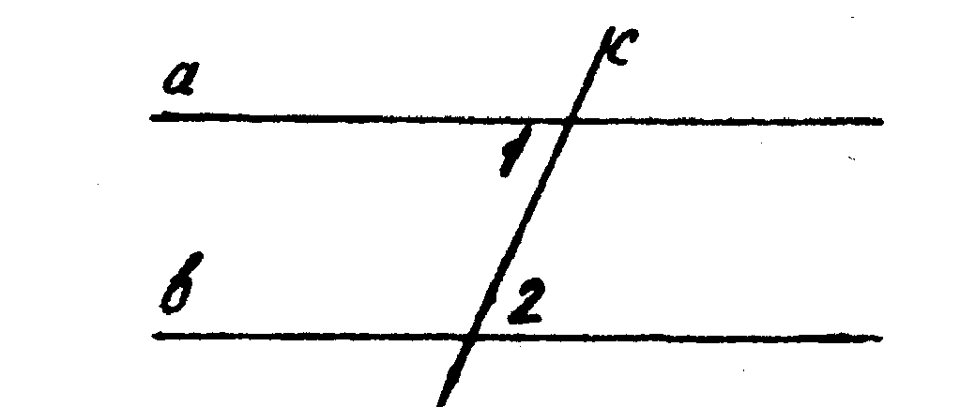
5. Если а || b, с — секущая и ∠1 + ∠2 = 190°, тогда ∠2 = 90⁰.
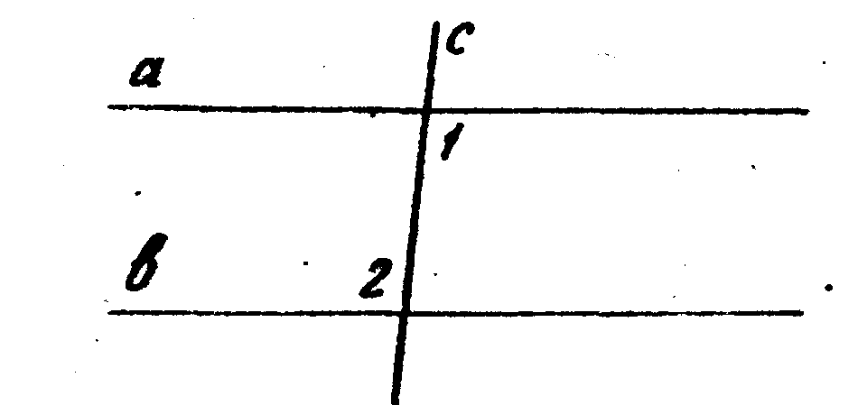
6. На рисунке m || n, р -— секущая, тогда ∠l = ∠2.
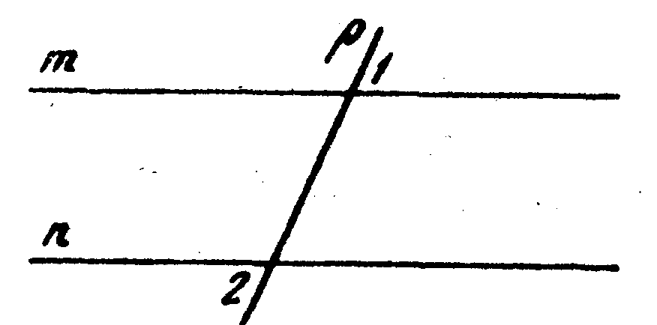

7. Два отрезка на плоскости называются параллельными, если они не пересекаются.
8. На рисунке а || b, с — секущая и ∠1 + ∠2 = 120°, тогда ∠3 + ∠2 =120°. ,
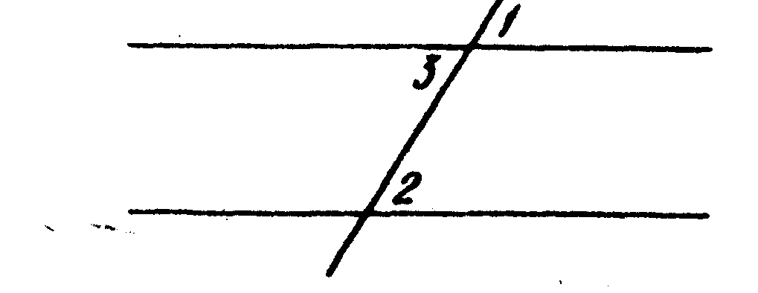
9. На рисунке а || b, с || d. Если ∠2 = 75°, то ∠l = 105°.
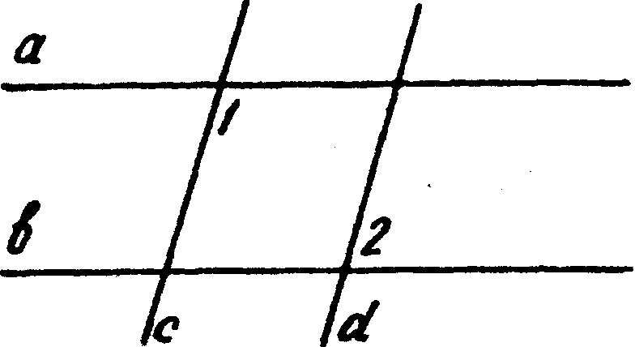
10. На рисунке AD || ВС. Если AВ = ВС, то ∠BAC = ∠CAD.
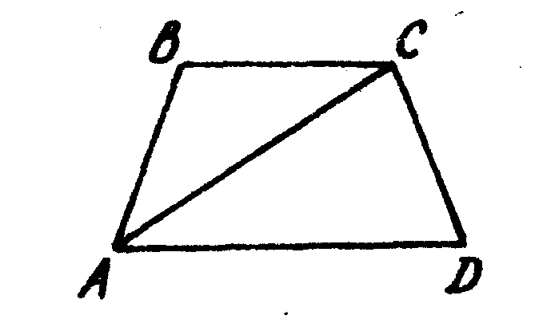
11*. Если угол AВС равен 70°, а угол BCD равен 110°, то прямые АВ и CD всегда параллельны. (Постройте чертеж.)

ВАРИАНТ 2.
1. Две прямые на плоскости называются параллельными, если они не пересекаются.
2. На рисунке углы 3 и 6 односторонние.
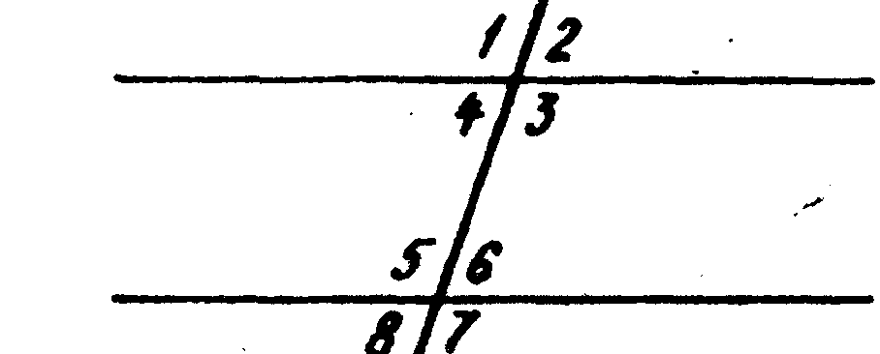
3. На рисунке а || b, с — секущая, тогда ∠1 = ∠2.
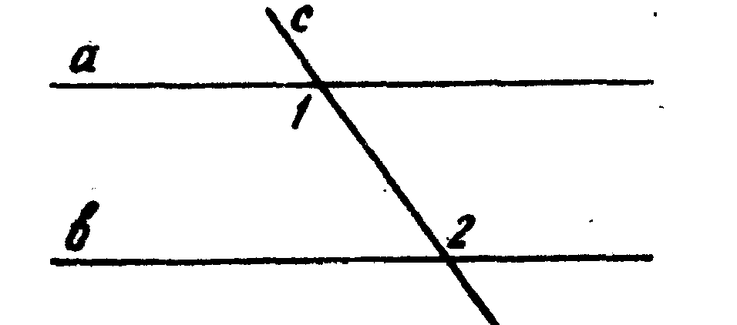
4. На рисунке ∠l =∠2, тогда а || b.
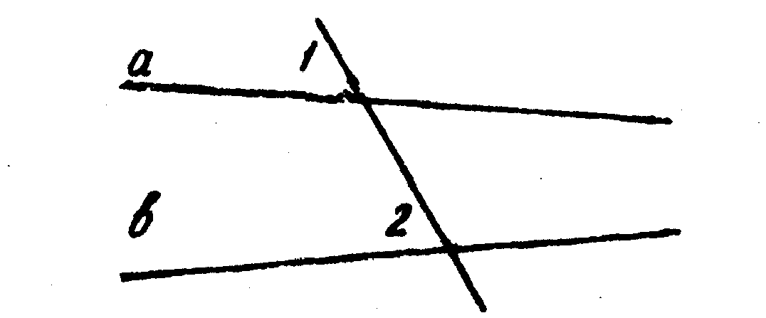
5. На рисунке m || n, р — секущая и ∠l + ∠2 =230°, тогда ∠1 = 115°.
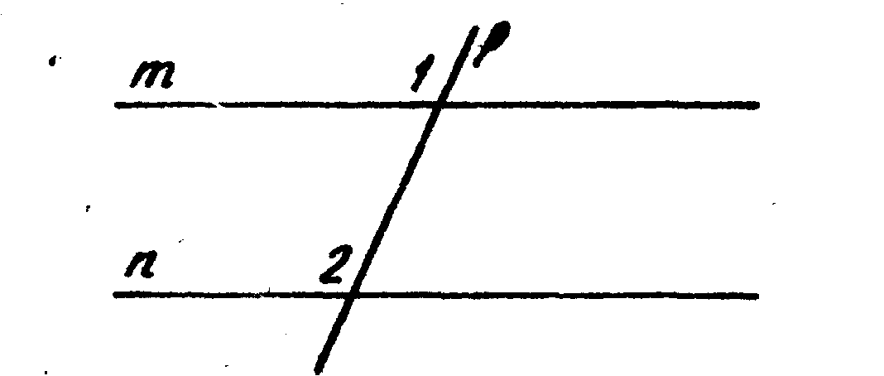
6. На рисунке а || b, с — секущая, тогда ∠l = ∠2.
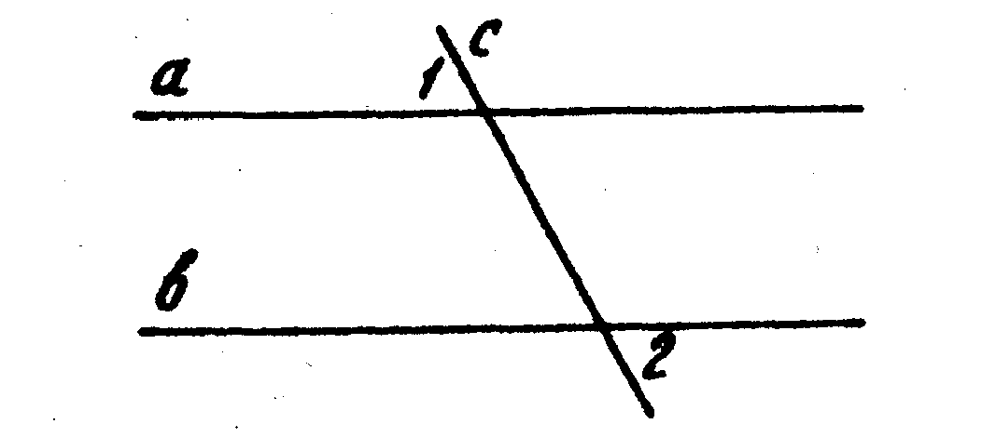
7. Если два отрезка не имеют общих точек, то они параллельны .
8. На рисунке а || b, с — секущая и ∠2 + ∠3 = 120°, тогда ∠l + ∠3 = 120°.
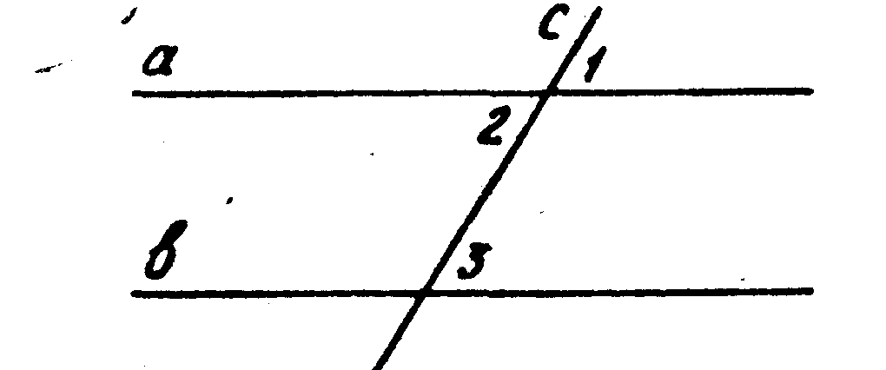
9. На рисунке а || b, с || d и ∠l = 135°, тогда ∠2 = 45°.
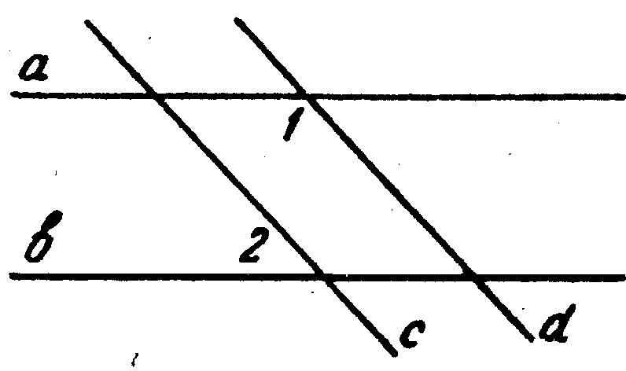
10. На рисунке MK || NP, NP =KP, тогда ∠PKN=∠NKM.
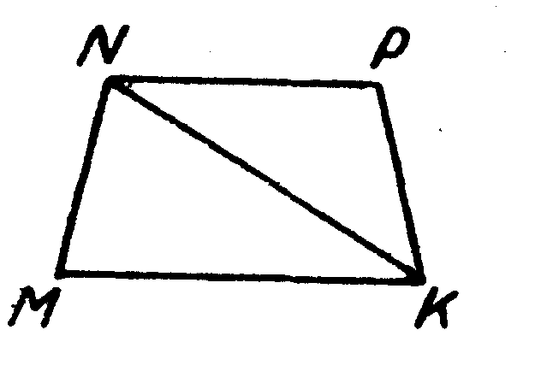
11*. Если угол МКР равен 80°, угол КРТ равен 80°, то прямые МК и РТ всегда параллельны. (Постройте чертеж).

Т-3. В каждом задании установите верный ответ из числа предложенных.

ВАРИАНТ 1.
- На рисунке ∠l = 60°. При каком значении угла 2 прямые а и b параллельны?
А) 60°, Б) 120°, В) не знаю.
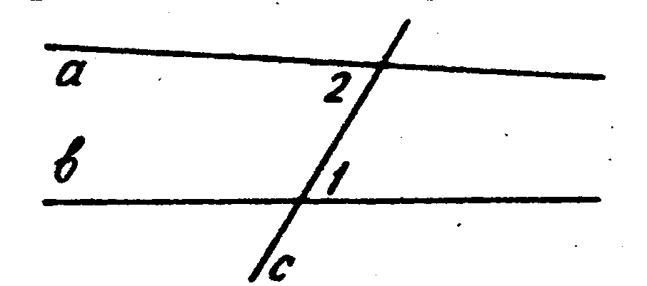
- Используя данные рисунка, установите величину угла 1, чтобы прямые m и n были параллельны.
А) 103°, Б) 63°, В) не знаю.
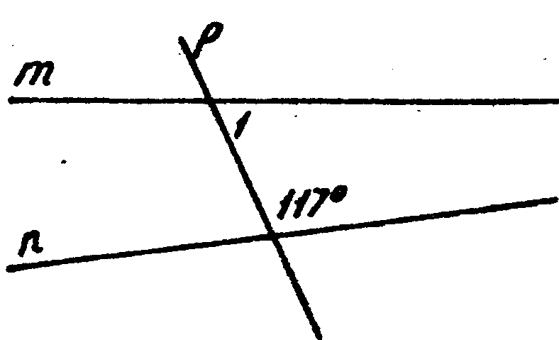
3. Дан треугольник АВС. Сколько прямых, параллельных стороне АС, можно провести через вершину В?
- ни одной, B) одну, В) не знаю.

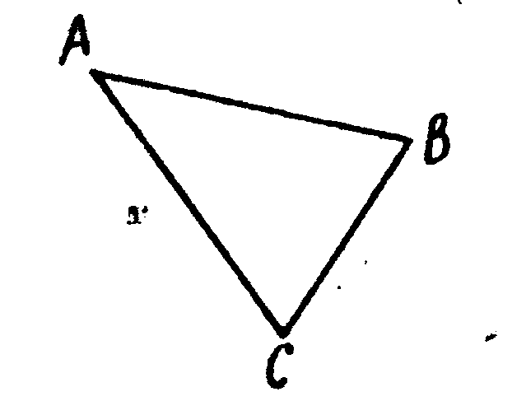

4. На рисунке прямые а и b параллельны, р — их секущая. ∠1 = 103°. Найдите ∠3.

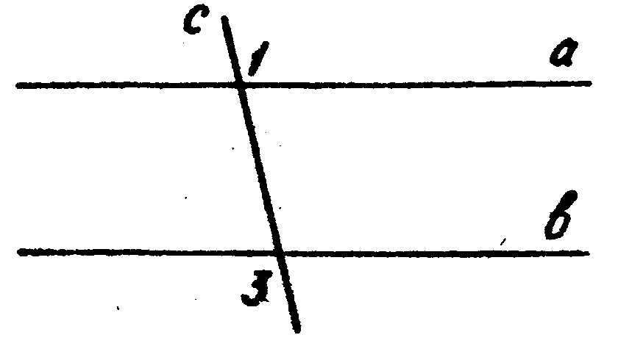

А) 103°, Б) 77°. В) не знаю.

5. На рисунке прямые а || b, с — их секущая и ∠l + ∠2 = 184°. Найдите угол 3.
А) 120°, Б) 92°, В) не знаю.
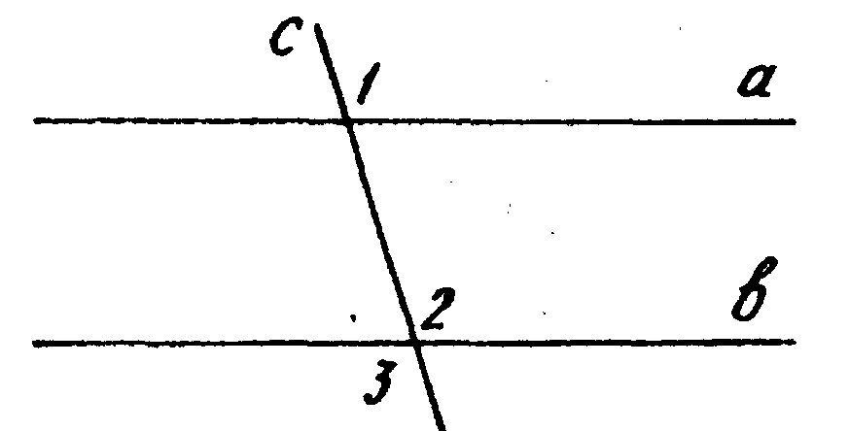
6. На рисунке ∠2 + ∠3 =240°. Чему равна сумма ∠2 + ∠1?
^ А) 120°, Б) 240°, В) не знаю.
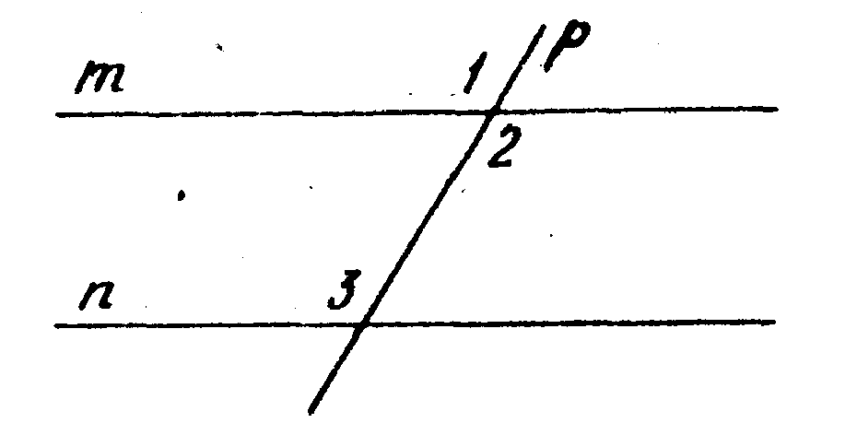
7. На рисунке СD || АВ, ∠ACB = 90°, ∠DCB = 67°. Найдите угол САВ.
А) 23°, Б) 67°, В) не знаю.
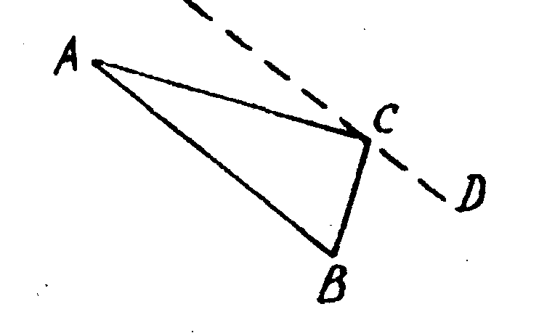
8. На рисунке BD || АС, луч ВС — биссектриса угла ABD, ∠CAB = 64°. Найдите угол ВСА.
А) 72°, б) 58°, В) не знаю.
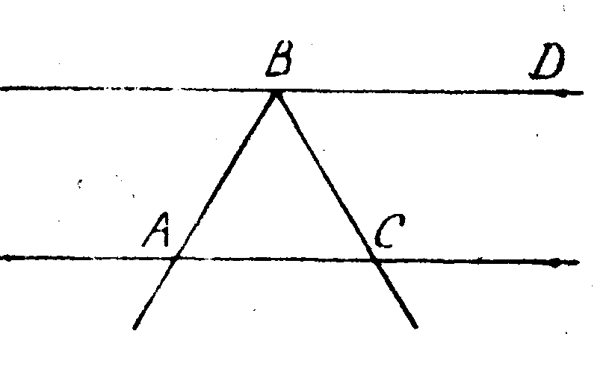

9*. Из произвольной точки М, взятой внутри угла А, равного 143°, проведены прямые, параллельные сторонам угла А. Найдите величину меньшего из углов, образовавшихся при вершине М.
А) 37°, Б) 143°, В) не знаю.

ВАРИАНТ 2.
1. Используя данные рисунка, установите величину угла 2, при котором прямые с и d параллельны.
А) 120°, Б) 60°, В) не знаю.
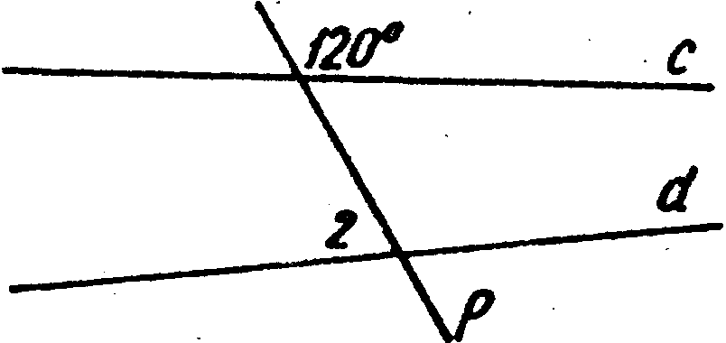

2. На рисунке ∠1 = 130°. При каком значении угла 2 прямые в и Ь параллельны?
А) 130°, Б) 50°, В) не знаю.
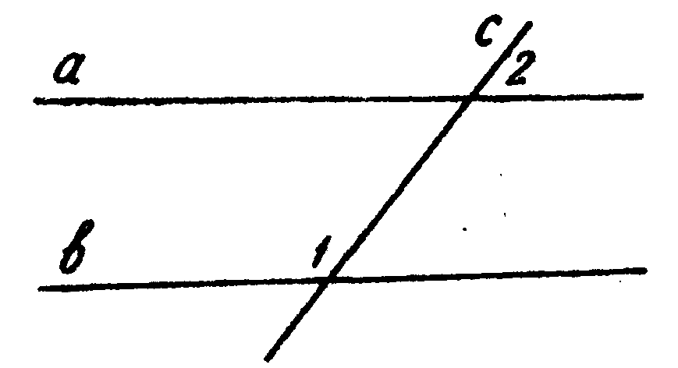
3. Дан треугольник MNP. Сколько прямых, параллельных стороне МР, можно провести через вершину N?
A) одну, Б) ни одной, В) не знаю.
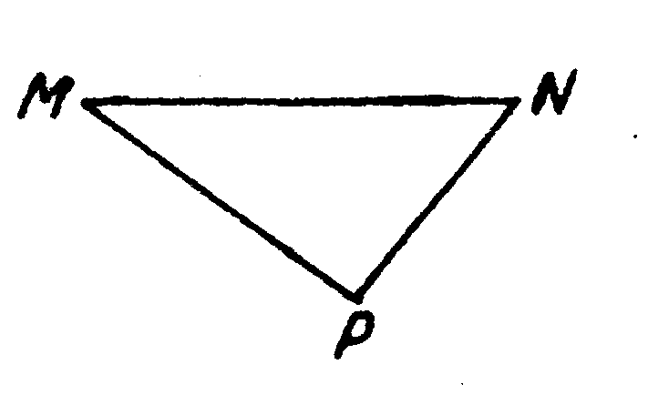
4. На рисунке прямые m и n параллельны, р — их секущая, угол 3 равен 68°. Чему равен угол 1?
А) 112°, В) 68°, В) не знаю.
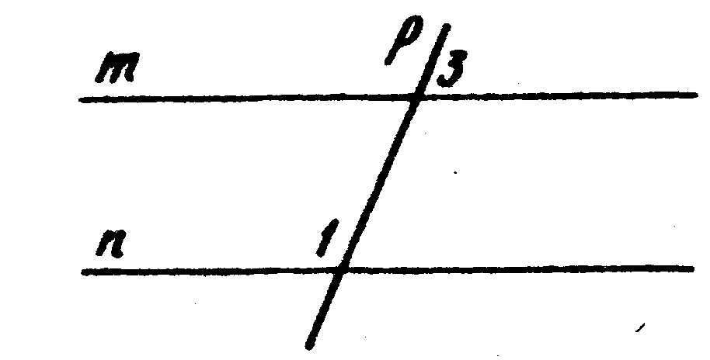
- На рисунке прямые а и b параллельны, с —их секущая и ∠l + ∠2 = 100°. Найдите величину угла 3.
А) 80°, Б) 50°, В) не знаю.
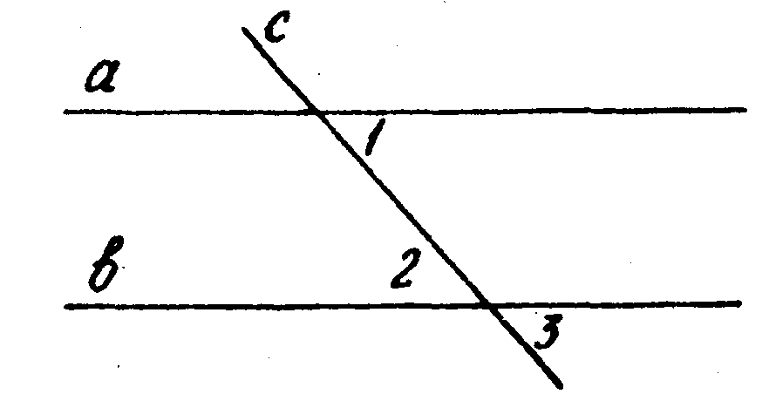
6. На рисунке ∠l + ∠2 = 120°. Чему равна сумма углов 1 и З?
А) 60°, Б) 120°, В) не знаю.
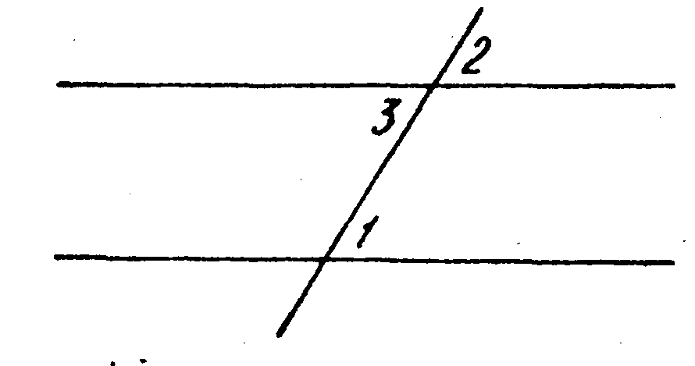
7. На рисунке CD || АВ, ∠ACB = 90°, ∠CAB = 76°. Найдите величину угла DCB.
А) 76°, Б) 104°, В) не знаю.
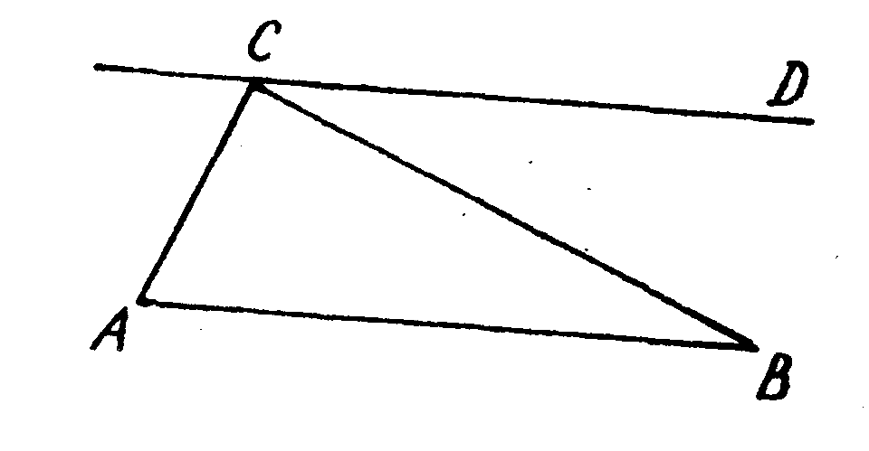
- На рисунке MN || PQ, луч PN — биссектриса угла MPQ, ∠NPQ = 40°. Найдите угол PMN.
А) 80°, Б) 100°, В) не знаю.
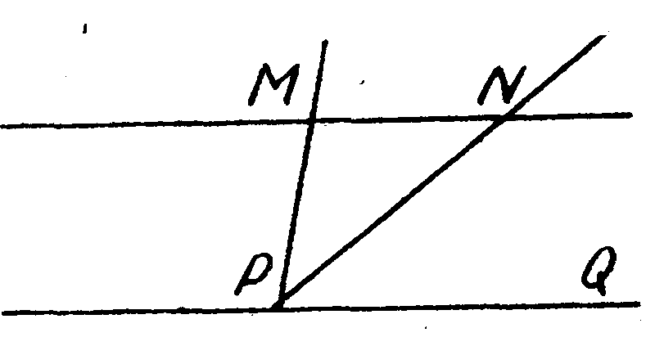
9*. Внутри угла MCN, равного 63°, взята точка Е и через нее проведены прямые, параллельные сторонам угла MCN. Определите величину большего из углов, образовавшихся при точке Е.
А) 27°, Б) 117°, В) не знаю.

6. Работа по карточкам (дифференцированные задания).

Карточка №1.
(оценивается оценкой «3»).

1-3.Найдите пары параллельных прямых и докажите их параллельность:
1. 2. 3.
с
a
b
c
a
b
80
80
c
a
b

1
2
a
b
c
4.Дано:a||b. Доказать:∠1=∠2.

5.Дано:a||b. Доказать: c⊥b.
a
b
c

Карточка 2.
(оценивается оценкой «4»).

1.Докажите, что AB || CD.
B
C
D
A

2.Докажите, что MN|| KP, MK||NP.
O
M
N
P
K

3.Докажите, что AB||DC, AD||BC.
A
С
D
B

O
A
D
C
B

4.Докажите, что AB||DC, AD||BC.

5.Докажите, что AP||EK, EA||KP.
O
A
P
E
K

Карточка №3.
(оценивается оценкой «5»).

1.Дано:a||b, c - секущая.
Найти: ∠1 и ∠2, если:
1
a
b
c
2
а)∠2=3∠1;
б)∠2-∠1=50⁰.
в)∠1:∠2=2:3.

2.Дано: a||b, c - секущая.
2
1
a
b
c
Найти: ∠1 и ∠2, если:
а)∠2=3∠1;
б)∠2-∠1=50⁰.
в)∠1:∠2=2:3.

III.Ребусы.

Учащиеся разгадывают ребусы.

IV. Подведение итогов.

V. Задание на дом: подготовиться к контрольной работе; №221.

